**《清净道论·广说学取业处》第一讲**

Visuddhimagga·Kammaṭṭhānaggahaṇanidessa

东达拉长老 曾国兴居士译

2022年3月28日

Namo tassa Bhagavato Arahato Sammāsambuddhassa！

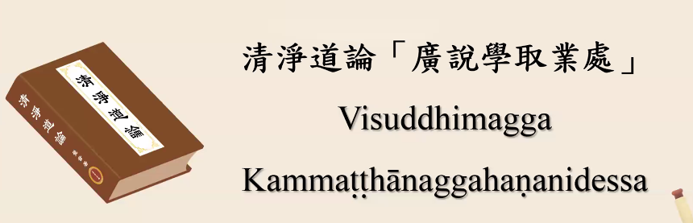

今天是《清净道论•广说学取业处》第一课，请复述下边偈诵三遍。



Jalena bhavati paṅkaṃ,jaleneva visajjhati.

Cittena bhavati pāpaṃ,citteneva visujjhati.

由水生长的青苔，仅以水洗涤干净；

由心生起的恶法，仅以心清除净化。

一、广说学取业处

1.修行次第

广说学取业处的巴利语Kammaṭṭhānaggahaṇanidessa。在这个章节的一开始，造论师提到了《清净道论》这本书的第一个偈诵：

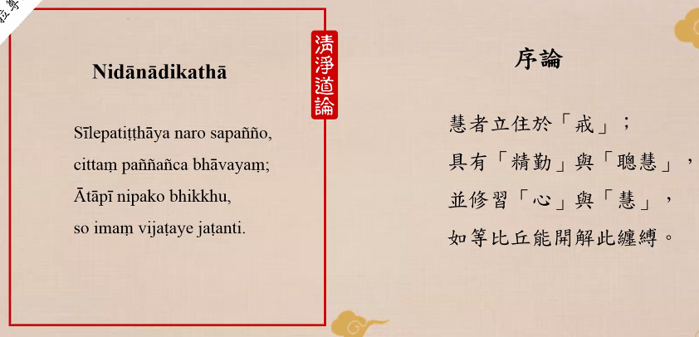

Sīlepatiṭṭhāya naro sapañño,

cittaṃ paññañca bhāvayaṃ;

Ātāpīnipako bhikkhu,

so imaṃ vijaṭaye jaṭanti.

慧者立住于“戒”；

具有“精勤”与“聪慧”，

并修习“心”与“慧”，

如等比丘能开解此缠缚。

偈颂的意思：想要开解非常凌乱竹丛的比丘，首先要具备戒，他必须要修心，也必须要修慧。也就是，这位比丘要修戒定慧终究能够解开这些凌乱的竹丛——烦恼。

“慧者立住于‘戒’”，立住戒的内容已经教诫过——广说戒和广说头陀支的内容。至于修定的部分，经典中提到“修习其心”，毕竟可以培养定力。经典中培养定力，以“修习其心”表述。对于修习其心的内容不容易了解，何况实际要实现定禅。《清净道论》提到了这些内容。造论师继续提到，如此难以了解、难以实践定学的部分也要详细说明。于是，这个章节的名字为《广说学取业处》（Kammaṭṭhānaggahaṇanidessa）。

2.业处

Kammaṭṭhānaggahaṇanidessa分解为Kammaṭṭhāna+ggahaṇan+idessa。学取业处是什么意思呢？Kammaṭṭhāna是业处，ggahaṇan是学取。什么是业处？其意思为何？为了解释业处，我和翻译找遍了三藏。后来在一个疏钞里面——《毗尼判决疏钞》找到了业处的解说。对大家来讲，《毗尼判决疏钞》是比较陌生的，其巴利语为Vinayavinicchayaṭīkā。《毗尼判决疏钞》对于业处有详细解说。

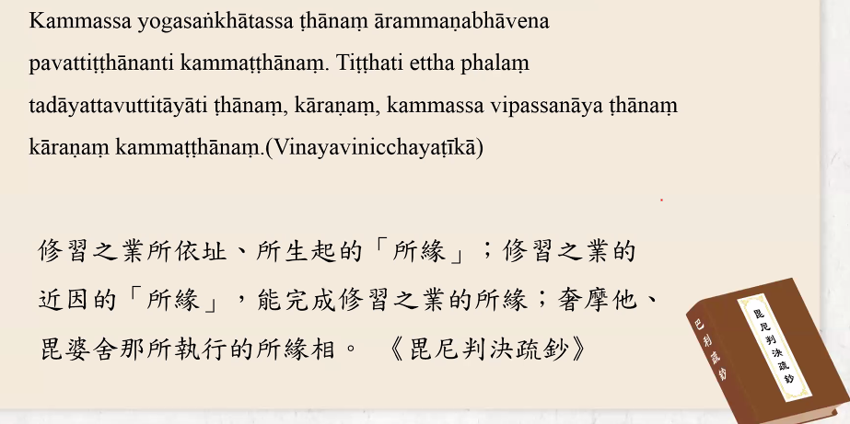

Kammassa yogasaṅkhātassa ṭhānaṃ ārammaṇabhāvena pavattiṭṭhānati kammaṭṭhānaṃ. Tiṭṭhāti ettha phalaṃ tadāyattavuttitāyāti ṭhānaṃ,kāraṅaṃ, kammassa vipassanāya kāraṅaṃ kammaṭṭhānaṃ.（Vinayavinicchayaṭīkā）

修习之业所依止、所生起的“所缘”；修习之业的近因的“所缘”，能完成修习之业的所缘；奢摩他、毘鉢舍那所执行的所缘相。《毗尼判决疏钞》

《毗尼判决疏钞》对业处的解释：业，指修习之业；处，修习业所依止、依住所缘。故名为业处。业巴利语kamma，也可以解释为力行。力行，付出自己努力去执行或者被执行。譬如地遍、水遍、安那般那业处禅法，这些业处禅法是被修习者去执行的，这个叫业。业处的处是所依止之处。修习之业依止所缘叫处。行者在实践安那般那业处禅法，其心究竟依住在哪里呢？依住在入息出息，就是他的业处。《毗尼判决疏钞》对业处的判决为，修习之业所依止、所生起的所缘，名为业处。

《清净道论大疏钞》（Visuddhimagga-mahāṭīkā）也对业处做了解释。可是，《清净道论大疏钞》与《毗尼判决疏钞》做比较的话，《毗尼判决疏钞》的解释让人更容易了解。

业处有两种：奢摩他业处（samatha kammaṭṭhāna），定禅；毘鉢舍那业处（vipassanā kammaṭṭhāna），慧禅。

取得gahaṇan，不是用手取得的，而是学习取得的，所以叫学取。向谁取得呢？向尊师取得。向尊师取得什么？向尊师取得业处禅法。学习之后取得的业处，所以叫学取业处。

二、如何系统完整地学取

本次开示的主题——清净道论“广说学取业处”。《清净道论》广说安那般那章节及《律藏》波罗夷提注释书当中提到的五种学内容：学习（uggaha）、诘问（paripucchā）、记取（upaṭṭhāna）、安止（appanā）、特相（lakkhaṇā）。虽然在“广说学取业处”中没有提到这些内容，但也在这里顺道一提。

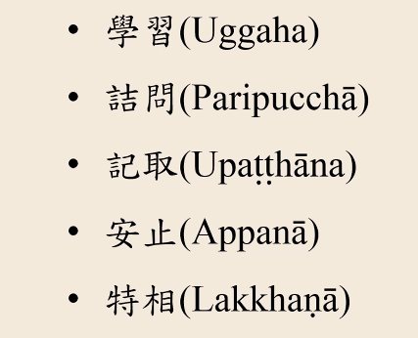

什么样的方式是最为完整、系统的学习呢？造论师在注释书中提出了五点内容。

1.学习（uggaha）

假如要学习一部经典，各位要好好去学习这部经典；假如修行某一种业处禅法，各位修行之前要好好学习这种禅法。关于禅修的内容或者自己要学习经典的所有内容，都必须要好好地学习。

2.诘问（paripucchā）

在学习的过程中，你必须要有诘问的态度。比如，在学习巴利语经文时，对巴利文的某个字产生疑问，必须要提出来。这就是诘问。学习业处的过程中，哪怕经典中学习每一段经文都要记取、诘问。

3. 记取（upaṭṭhāna）

什么是记取？各位在学习一个禅法的时候，会出现的禅相都必须要加以记取。

比如修地遍的时候，开始在地上画一个圆圈，张开眼睛凝视地上所画的圆圈，不断加深这个印象。过一会儿，就不用去看地上画的圆圈，闭上眼睛，内心当中依然可以显现得出来刚刚看到的地面上的圆圈。这是内心显现出来的。之所以能够显现，是因为开始张开眼睛，不断看地上的禅相，不断地记取、记取。记取久了，印象深刻之后，就算闭上眼睛还能取得圆圈——禅相，这叫记取。

当修安那般那业处禅法时，即是很微细的，但你的内心当中仍然是很清楚的。这就是各位记取了安那般那禅相。

4. 安止（appanā）

在禅修前，各位在学习，什么样方式可以取得禅相，什么样的方式能够到达安止定阶段。这叫安止。

5.特相（lakkhaṇā）

每一种的业处禅法有什么特相，修行之前必须要学习的。

典故一则

这个典故不是出自于《清净道论》。

在过去久远的时候，一位年轻的比丘要学习业处禅法，于是就到了一位长老那里学习。

禅师告诉他：只要记得生灭就可以去修行了。Udaya是生的意思，vaya是灭。

当年轻比丘学了生灭业处禅法之后，到了森林溪水边某处树下禅修。过了若干日，他内心仍然没有办法集中，没有办法培养定力。

有一天，白鹤在他前面不远的水边觅食。白鹤看到了一只青蛙。当它要捕抓青蛙时，青蛙跳到了水里。比丘看到了鹤鸟捕食青蛙，也看到了青蛙跳到水里的场景。可是，比丘清楚地看到了白鹤及溪水，跳到水里的青蛙看到得很模糊。他知道一个东西掉到水里了，或者是鱼，或者是青蛙。他清楚地看到水和白鹤，他觉得必须要修这个业处。

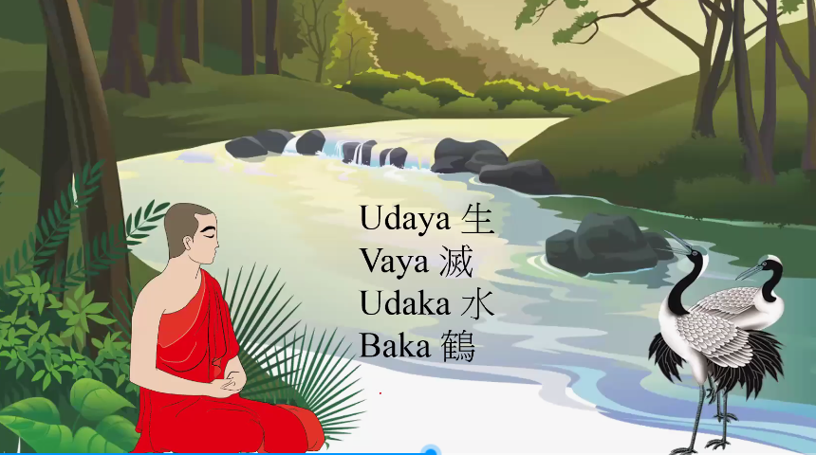

白鹤巴利语是baka，水的巴利语是udaka。这位比丘心里想：难道我的禅师让我修水和白鹤？巴利语的生、灭与水、白鹤发音非常相近。巴利语中ya与ka很相似，va与ba发音也相当相似。年轻比丘再也不修生灭业处禅法，udaya-vaya，反而修水-鹤，udaka-baka。他修了相当久的日子，后来始终得不到定力，最后放弃了，去寻找他的业处导师。

禅师对年轻比丘说：“你怎么修的？马上修一下，让我看看。”

年轻的比丘端坐在禅师面前，内心不断地缘取udaka-baka……，水-鹤……。修了半天，他的内心始终定不下来。禅师问：“你修的什么？”

年轻比丘说：“我修的水、鹤。”

禅师说：“我不是叫你去修生灭吗？udaya-vaya，你怎么修成水-鹤呢？”

无论学什么样的业处禅法，必须跟禅师好好学习，一五一十地学习，不要学了一半，后边是自己妄修成另外一种模样。

巴利语中的va、ba经常混着用，有时候可以用va，有时候用ba。比如涅槃的巴利语nibbāna，其原字为nīvāna，由vā转为bā。衣服或下裙中都会有线，可是线的开始在哪里？难以找得到线头。也许各位在自己的衣服或下裙能找到线的端头，但难以寻找到造成轮回的贪爱的开始。贪爱是从哪个生命开始的呢？难以寻找得到。无明和贪爱是无始的，找不到源头。佛陀在《无始轮回经》（Anamatagga Sutta）中也提到了这个内容。线难以寻得到端头，对贪爱也难以找到它的源头。巴利语vāna是线的意思，跟贪爱非常相似，后来也可以解释成贪爱。

巴利语nibbāna的ni是否定的意思。巴利语的nīvāna中nī是没有的意思，vāna是非常凌乱的线，就像贪爱。没有贪爱就是涅槃。这里的vā后来转化为bā，nibbāna。这就是在经典中看到的有关涅槃的意思。

《梵动经》也称为《梵网经》（Brahmajāla Sutta）说，世间有欲乐的涅槃。其实，欲乐与涅槃放在一起是没办法做解释的，可是概念法中它是被成立的。

三、定禅和慧禅要分明

在学习业处时，必须要清楚什么样的业处叫定禅，什么样的业处叫慧禅。修定禅绝大部分缘取概念法，修慧禅确定缘取胜义法。比如修地遍的时候，先取得箩筐，在里面铺上泥土，制作成圆形的所缘。对“圆形地”不断取得所缘——地、地、地……，这就是修定禅要取得概念所缘。如果要修慧禅——毘鉢舍那禅法的话，外在的地是地大，体内的牙齿、骨头是内在的地大。修毘鉢舍那禅法的时候，不能用眼睛去看地大，要用智慧觉察地大有坚硬的特性。如果你现在是修毘鉢舍那禅法，把外在的泥土视为地。根据中部《根本法门经》（Mūlapariyāya sutta）提到的，你把这个“地”看为地的话，当下就生起了邪见。在学习禅法的时候，格外要注意这点！

四十种业处禅法中有一种慈心禅。修慈心禅的时候，要对自己、对他人散发慈心。这在奢摩他禅法中是被成立的，因为修慈心禅所缘目标概念法为主。可是，你从毘鉢舍那禅法的角度去看，缘取概念法岂不是一种邪见呢？修慈心禅的时候，自己内心中要锁定散发慈心的对象——概念所缘目标，各位可以对自己散发慈心，也可以对东面众生、西面众生散发慈心。有人说，对自己散发慈心会增加我执。那对他人散发慈心，是不是也执著他了呢？不是的。在慈心禅领域，这样修是正确的。

修奢摩他禅法不能与毘鉢舍那禅法混为一谈。毘鉢舍那禅法不能取概念为所缘目标。在修行的时候先问自己：到底修定力？还是修智慧呢？自己的期许是什么？假如决定修毘鉢舍那禅法，你必须清楚明白的道理：一切诸行法是无常、苦、无我的。所以，你修毘鉢舍那禅法的时候，在你的意识里没有人、我、众生的概念，仅有的诸行法，仅有名法、色法。要观察出名法、色法的无常、苦、无我。人、我、众生通通属于概念。

倘若要修慈心禅，先对自己散发慈心。为什么先对自己散发慈心？目的是将自己作为一个基准点，自己想要远离危难。其他人等同自己一样，他们也想要健康，他们也想远离危难。依据自己的慈爱，对他人散发慈心。到后来自己的慈心达到平等状态，没有你我之别了。这种慈心最为究竟。

先要抉择到底要修什么样业处禅法。如果要修定禅，缘取的所缘目标是概念法；如果要修毘鉢舍那禅法的话，要缘取胜义法。不可能一座之下即要修定禅，也要修毘鉢舍那禅法，不能以混淆的方式修行。假如对于禅法混淆了，将造成极大的罪过。《长部·戒蕴品》的注释书中都提到，在世俗领域中有自己的父亲、母亲，必须要孝顺自己的父母；但在胜义法领域，没有父亲、母亲所言，一切众生只有名法与色法，一切都是诸行法。这两个领域是不尽相同的。如果把不同的领域混为一谈的话，可能造成巨大的罪恶。明明有父亲，可是你在世俗领域诽谤说没有父亲，这是不对的。我在这边敦促所有学员，一个阶段、一个阶段，一个领域、一个领域地去学习。

四、《清净道论•广说学取业处》八个项目

《清净道论•广说学取业处》列出了八个项目，以八个项目来说明这部分内容。八个项目分别为：1.何谓定？2.何义故名为定？3.定之特相、作用、现起、近因为何？4.定的种类为何？5.定的染污之因为何？6.“定”的洁净之因为何？7.应如何修习“定”？8.修“定”有和功德利益？

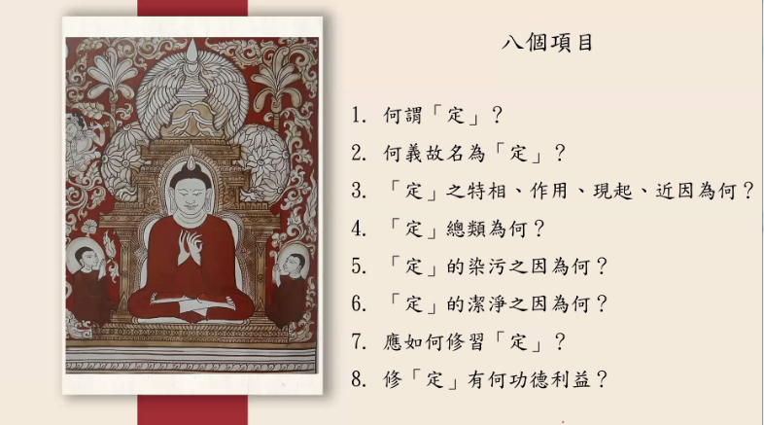

1.何谓定？

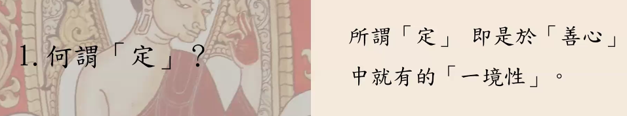

所谓定即是于善心中就有的一境性心所。

以下内容不是出自《清净道论》。定的巴利语samādhi，samā是妥善的意思，dhi是置放的意思。比如修地遍的时候，把你的心投放在地遍所缘目标，让它不要到处游移。这是什么？内心已经有定产生了，心被妥善地放置在地遍所缘目标。

《清净道论》里讲的定是正定。清净道是善道。《清净道论》中提到的定是在善心中就有的一境性心所。假如不是在《清净道论》，如果有人问什么是定呢？定不局限在善，也有不善的，必须要分辨明白。

六师外道也都在讲定。他们讲的定是什么意思？比如富栏那迦舍说：“你们专心听我所说的道理——无因邪见、无有邪见，你的心要专注在我所说的内容，这也叫定。”《清净道论》中的定是正定，六师外道提倡的定是邪定。

为什么只讲定，不讲正定呢？《清净道论》中的定不加“正”这个形容词，也是正定，让我们可以到达涅槃境界。学习阿毗达摩教法并没采用“定”这种词汇表达，一境性心所指的是定。

2.何义故名为定？

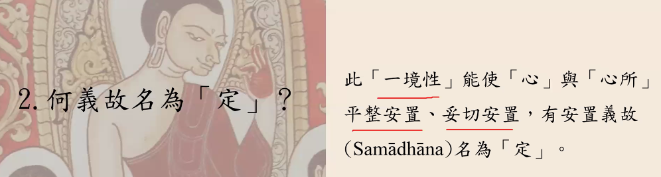

《清净道论》解释，一境性的功能性能使心法和心所平整地安置、妥切地安置所缘目标。凡是心法和其他心所妥切地安置于所缘目标，由于有这种安止义故名为定。

在各位专心听《清净道论》课的时候，内心生起什么心？八大善心的第一种心——悦俱智相应无行心。跟悦俱智相应无行心相应的心所有多少个？38个。，其中有1个心所——一境性心所。38个心所扣除掉一境性心所是37个心所。一境性心所能让大善心和剩下的37个心所平整安止，不会有凌乱的现象。当各位听课的时候没有听到外在的声音，为什么？因为你非常投入地听课。这种投入是谁的作用？一境性心所的作用。使得各位心法和心所平整地安置在课业上。

3.定之特相、作用、现起、近因为何？

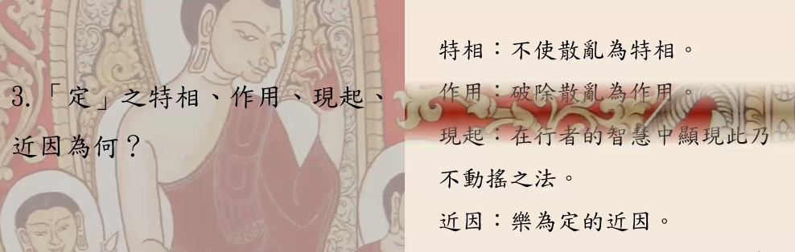

特相：不使散乱为特相。

作用：破除散乱为作用。

现起：在行者的智慧中显现此乃不动摇之法。

近因：乐为定的近因。

接下来就是培养一境性的时间。各位的心要慢慢收摄回来，心投放在出息入息。除了专注出息入息，再也不要有其他的散乱目标，从中培养定力。